**UNIVERSIDAD DE TARAPACÁ**



**ESCUELA UNIVERSITARIA DE INGENIERÍA INDUSTRIAL, INFORMÁTICA Y DE SISTEMAS**



Área de Ingeniería en Computación e Informática



**Creación de aplicación móvil.**

**Proyecto “Guía para Novatos en Counter Strike (Global Offensive)”**

**Autores:** Manuel Elgueta Zavala

Ian Argandoña Diaz

Caleb Aguilar

Juan Medina

**Asignatura:** Introducción al Trabajo de Proyecto

**Profesor:** Humberto Urrutia López

Arica, 13 de diciembre 2018

**INDICE**

1. INTRODUCCIÓN
   1. ALCANCE DEL PROYECTO
   2. ENTREGABLES DEL PROYECTO
2. MODELO DE PROCESO
   1. FASES DEL PROCESO
   2. CARTA GANTT
3. ESTRUCCTURA ORGANIZACIONAL
4. RESPONSABLES
5. PROCESO DE GESTION
   1. GESTION DE RIESGOS
   2. MECANISMOS PARA LA VERIFICACIÓN
   3. COSTO
   4. RECURSOS
6. PROCESO TECNICO
   1. PROCEDIMIENTOS TECNICOS, HERRAMIETAS Y TECNOLOGIAS
7. ÉTICA
8. CAPTURAS DE IMÁGENES DE LA APLICACIÓN
9. **INTRODUCCIÓN**

En este informe se dará a conocer nuestra nueva aplicación-guía de un popular juego, que todavía se sigue jugando hasta ahora. En este juego tiene de todo cosas fáciles y difíciles, además de jugadores buenos, expertos y novatos. A lo último va esta aplicación a los novatos a ese jugador que todavía no entiende como jugar, ni siquiera los controles, es a esos jugadores que está enfocado este proyecto que se va a presentar a continuación.

* 1. **ALCANCE DEL PROYECTO**

Esta aplicación se ve enfocado para los jugadores que se adentran a este juego, es decir, no conocen en absoluto el mapa, ni referencias para tirar un humo, molotov o flashbang. Todo con el fin de ayudarlos a mejorar en el juego y no ser una molestia para el equipo. En pocas palabras, mejorarlo en su desempeño.

**Menú de Opciones:**

La aplicación dispone de un menú donde este tiene las siguientes cosas o fases del juego mismo:

* Mapas: la aplicación muestra los mapas de las distintas zonas del juego
  + Callouts
  + Humos
  + Molotov/Granada Incendiaria
  + Flashbang
* Servidores: Les ofrece Servidores con Dirección IP, de varias zonas para que los usuarios se puedan conectar y jugar, además de mejorar individualmente como jugador
* Tutoriales: Les ofrece tutoriales para jugadores con falta de conocimiento en el juego (Vía YouTube)
* Rangos: se muestra en qué nivel estas en el juego, con respecto a otros jugadores

**DESCRIPCIÓN**

Esta aplicación es una guía para ayudar al Jugador a adecuarse, desempeñarse y mejorar en el juego tanto individualmente como en equipo.

Esta aplicación muestra mapas, equipamiento (humos, molotov y flashbang), entre otros. Con la finalidad de obtener una ronda para tu equipo y tratar de estar a un nivel por encima de tu adversario.

* 1. **ENTREGABLES DEL PROYECTO**

En el siguiente cuadro se listará los entregables del proyecto:

|  |  |  |
| --- | --- | --- |
| Identificación Entregable | Descripción Entregable | Fecha de Entrega |
| Informe | Lluvia de ideas | 12 / 09 / 2018 |
| Informe | Formulación de proyecto | 22 / 10 / 2018 |
| Prototipo | Entrega de un prototipo funcional del proyecto | 27 / 11 / 2018 |
| Proyecto final | Entrega de proyecto final y presentación | 13 / 12 / 2018 |

1. **MODELO DE PROCESO**

Para la realización del proyecto se necesitará programar, diseñar, gestionar tiempos en reuniones, horas a la semana dedicadas al proyecto.

* 1. **FASES DEL PROCESO**
* Primero se necesitará diseñar toda la aplicación.
* Se puede conseguir imágenes de los mapas del juego.
* Se procederá a la programación.
* Se procederá a la realización de la base de datos, para poder acceder de manera online a la Aplicación
* Se entregará un prototipo funcional para la evolución temporal.
* Se dará término a la programación de la aplicación.
* Iniciará la fase de preparación de la presentación del proyecto final.
* Se presentará la aplicación de manera oficial.
  1. **CARTA GANTT**

|  |  |  |  |  |  |  |  |  |  |  |  |  |
| --- | --- | --- | --- | --- | --- | --- | --- | --- | --- | --- | --- | --- |
| Actividad |  |  |  |  |  |  |  |  |  |  |  |  |
| Semana | **10 al 14 Sept** | **24 al 28 Sept** | **01 al 05 Oct** | **08 al 12 Oct** | **16 al 19 Oct** | **22 al 26 Oct** | **29 Oct al 02 Nov** | **05 al 09 Nov** | **12 al 16 Nov** | **19 al 23 Nov** | **26 al 30 Nov** | **03 al 07 Dic** |
| Diseño | 12 sep. |  |  |  |  |  |  |  |  |  |  |  |
| Creación de Medios |  |  |  |  |  |  |  |  |  |  |  |  |
| Programación |  |  |  |  |  |  |  |  |  |  |  |  |
| Entrega Prototipo |  |  |  |  |  |  |  |  | 14 nov. |  |  |  |
| Preparación de Presentación |  |  |  |  |  |  |  |  |  |  |  |  |
| Presentación de Proyecto |  |  |  |  |  |  |  |  |  |  |  | 11 dic. |

|  |  |
| --- | --- |
|  | Leyenda |
|  | Trabajo y Diseño de la Aplicación |
|  | Entrega del Prototipo |
|  | Entrega del Proyecto Finalizado |

1. **ESTRUCTURA ORGANIZACIONAL**

**Juan Medina**

Jefe de proyecto y Diseñador

**Ian Argandoña**

Programador

**Caleb Aguilar**

Programador

**Manuel Elgueta Zavala**

Secretario y Editor

Sub Líder

1. **RESPONSABLES**

|  |  |  |  |
| --- | --- | --- | --- |
| Identificación de actividad | Descripción de actividad | Responsable | Involucrados |
| Diseño | Tiempo dedicado al diseño de la aplicación | Juan Medina | Ian Argandoña  Caleb Aguilar |
| Creación de medios | Creación de sonidos para la aplicación | Caleb Aguilar | Ian Argandoña  Juan Medina |
| Creación de medios | Creación modelos y partes graficas | Caleb Aguilar | Ian Argandoña  Juan Medina |
| Programación | Programación de código de la aplicación | Ian Argandoña | Caleb Aguilar  Juan Medina |
| Preparación Presentación | Preparación de la presentación de la aplicación | Manuel Elgueta Zavala | Ian Argandoña  Caleb Aguilar  Juan Medina |

1. **PROCESO DE GESTION**
   1. **GESTION DE RIESGOS**

Para la entrega del proyecto final, para evaluar el funcionamiento y calidad de la aplicación final, también como el conocimiento sobre el manejo del tema del cual es creado esta Aplicación, el desarrollo y diseño de la App es con la plataforma APP INVENTOR 2 es bajo costara más desarrollar el proyecto.

La gran cantidad de juegos presentes en la tienda de Google hace difícil crear un juego único.

* 1. **MECANISMOS PARA LA VERIFICACION**

Para la verificación del avance del proyecto se cuenta con la página web entregada por el profesor (http://pomerape.uta.cl/redmine/).

* 1. **COSTO**

La cantidad de tiempo dedicada para la realización del proyecto incluirán las horas correspondientes a las clases y horas extras en la semana dependiendo de los integrantes del grupo. En cuanto a valor de la realización del proyecto este es nulo ya que se utilizaran recursos gratuitos de la web.

* 1. **RECURSOS**

Actualmente el equipo de trabajo cuenta solamente con 4 personas, cada una encargada de diferentes áreas del proyecto basadas en las especialidades de cada uno.

1. **PROCESO TECNICO**
   1. **PROCEDIMIENTOS TECNICOS, HERRAMIENTAS Y TECNOLOGIAS**

Para la realización del proyecto dispondremos de tres computadores, cada miembro del equipo se manejará con uno.

Se utilizará el App inventor 2, en donde en este se desarrollará la aplicación.

Por otra parte, se ocupará adobe Photoshop en que crearemos botones u otros diseños que tienen que ver con la parte estética del Proyecto en sí.

1. **ETICA**

En este proyecto nos comprometemos a utilizar solamente medios y códigos creados por nosotros mismos, esto con fin de respetar los derechos de autor. También no utilizaremos materia considerado ofensivo, racial o de carácter sexual.

1. **CAPTURAS DE IMÁGENES DE LA APLICACIÓN**

Acá mostramos distintas capturas de la aplicación y que contiene cada imagen

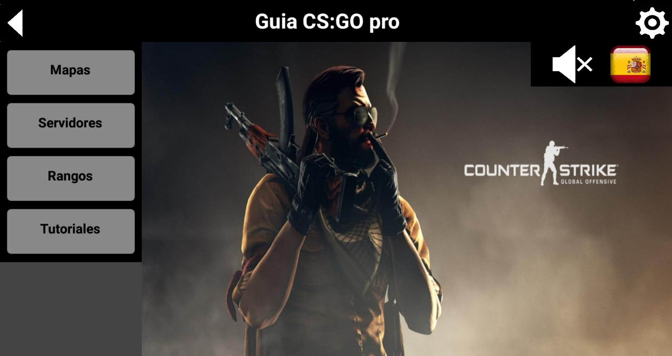

Imagen del Menú y Pantalla de Inicio del Aplicación

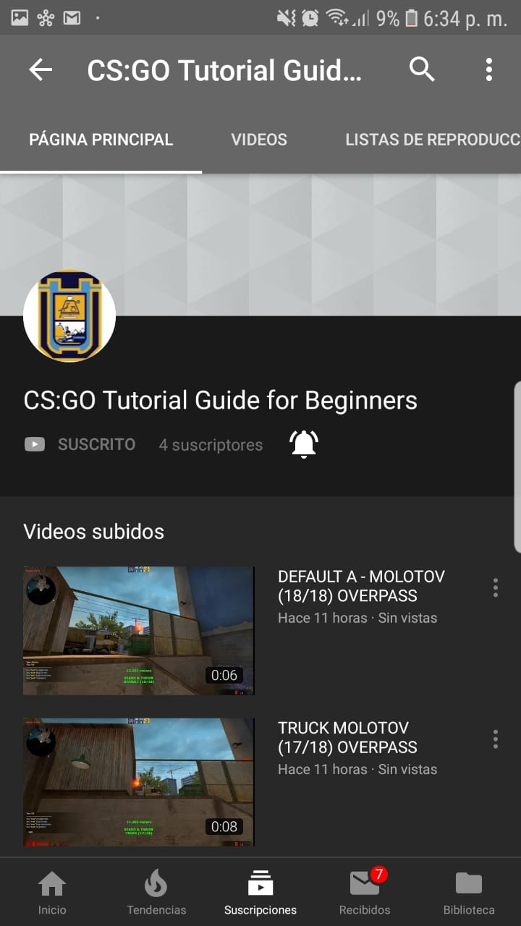

Imagen del Canal de YouTube de la Aplicación en donde se muestra los tutoriales del mismo

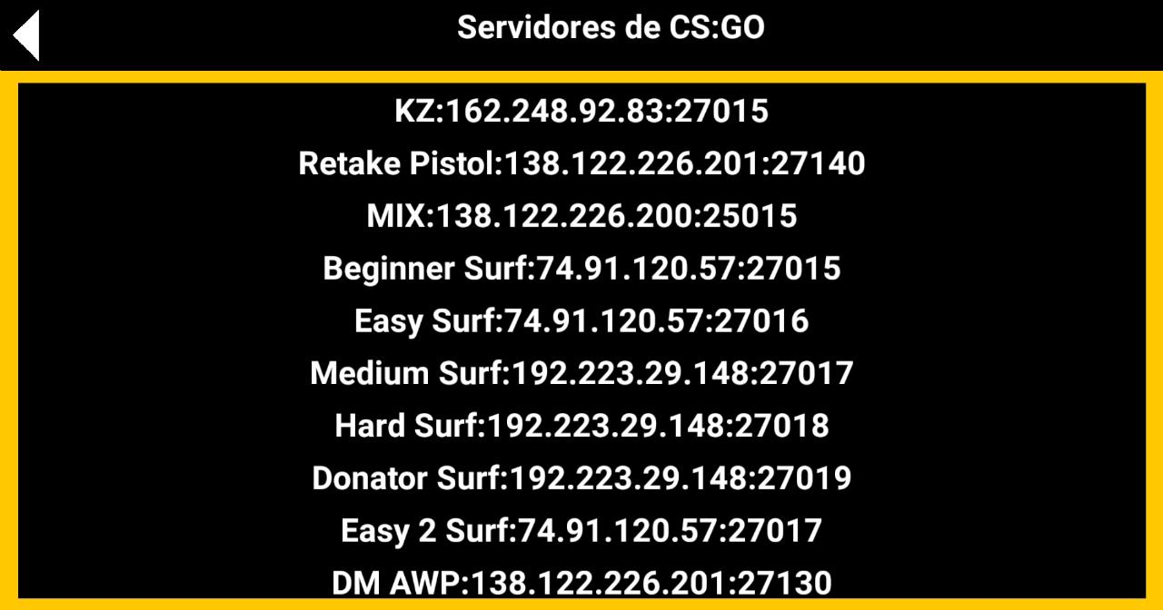

Imagen de los distintos servidores del juego

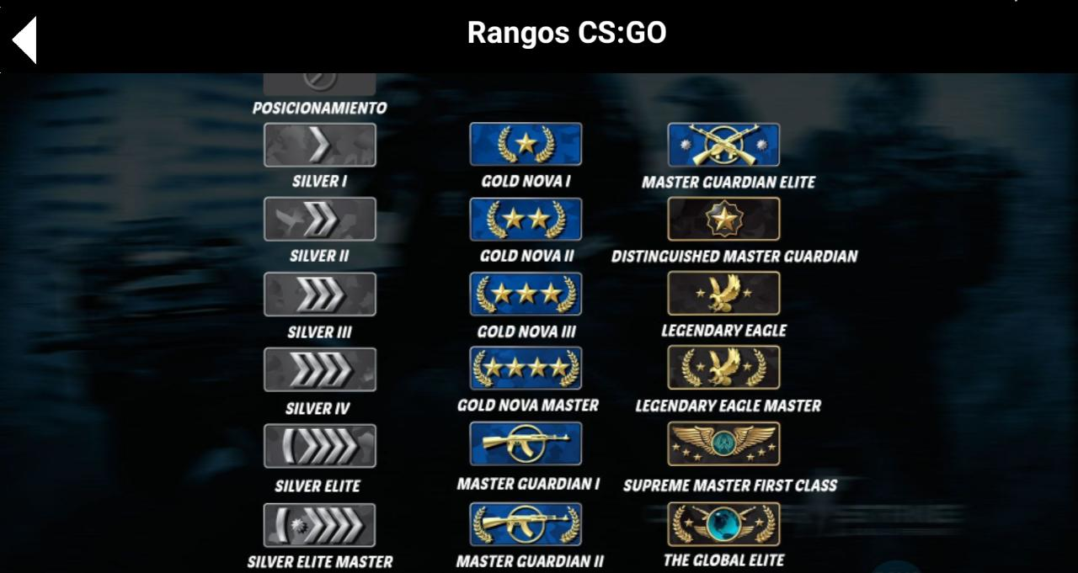

Imagen de los distintos rangos que se pueda tener en el juego

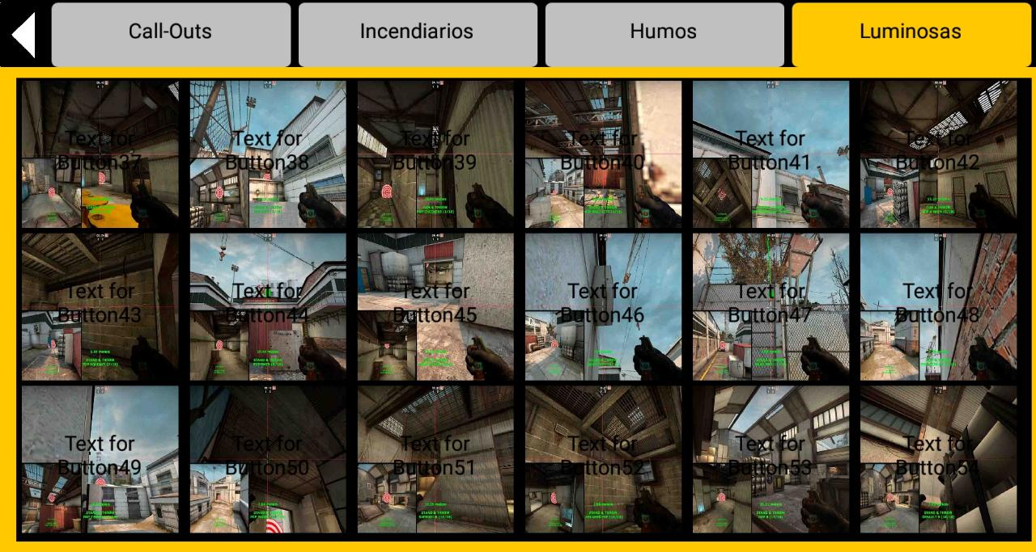

Imagen de una de las opciones de la aplicación y uno de los mapas